ITU-R SF.1601-2建议书
估计在27.5-28.35 GHz频带内从使用多个高空平台站的固定业务的下行链
路对使用同步卫星的卫星固定业务的上行链路的干扰的方法
（ITU-R 218/9和ITU-R 251/4号研究课题）
（2002-2005-2006年）
范围
本建议书介绍了多种方法，用来评估在27.5-28.35 GHz频段内固定业务高空平台电台（HAPS）从HAPS到地面传输下行链路对使用对地静止卫星的卫星固定业务的上行链路的干扰。建议书的三个附件介绍了几种方法可用于干扰计算、HAPS传输的等效全向辐射功率（e.i.r.p.）的计算以及从C/I角度对干扰进行评估。建议书附件的附录提供了有关方法的应用示例。
国际电联无线电通信全会，
考虑到
a） 正在开发利用同温层中的高空平台电台（HAPS）新技术；
b） WRC-97为在47.2-47.5 GHz和47.9-48.2 GHz频段固定业务（FS）内HAPS的操作做出了一些规定；
c） 在《无线电规则》（RR）第5.537A和5.543款所列国家中，由于47 GHz频段对降雨衰减更为敏感，因此，为了确定可能的附加频谱，ITU-R已针对18-32 GHz频率范围进行了研究；
d） 在某些国家中，由于47 GHz频段对降雨衰减更为敏感，因此WRC-2000针对某些国家在27.5-28.35 GHz和31.0-31.3 GHz频段内使用FS中的HAPS的情况进行了规定，条件是不会对其他类型的FS系统或同为主要业务划分的其他业务产生有害的干扰，并且也不要求它们提供保护（《无线电规则》第5.537A和5.543A款）；
e） 为了确定HAPS在27.5-28.35 GHz和31.0-31.3 GHz频段内的操作标准，第145号决议（WRC-03）要求立即研究技术、频率共用和规则方面的问题；
f） 27.5-28.3 GHz频段作为主要业务划分给卫星固定业务（FSS）（地到空方向）使用；
g） 需要研究有关方法，以便对在27.5-28.35 GHz频段内从HAPS到地面的传输对使用对地静止卫星轨道FSS卫星接收机可能产生的干扰进行评估，
做出建议
1 可以采用附件1中介绍的方法来评估27.5-28.35 GHz频段内FS从HAPS到地面（下行链路）的传输对使用GSO卫星的FSS的地到空（上行链路）方向上的干扰电平；
2 主管部门可将附件2中的方法来估算在27.5-28.35 GHz频段内从HAPS到地面传输的等效全向辐射功率（e.i.r.p.）。此e.i.r.p.将使GSO轨道中FSS卫星接收机的干扰噪声比（I/N）增加某个给定值；
3 可采用附件3中所述的方法来评估载波干扰功率比率 (C/I)，以便确定在27.5-28.35 GHz频段内FS从HAPS到地面（下行链路）的传输对使用GSO卫星的FSS的地到空（上行链路）方向上的干扰电平。

附 件 1
估计在27.5-28.35 GHz频带内从使用HAPS的FS的下行链路对使用
GSO卫星的FSS的上行链路的干扰的方法

1 引言
本附件提供一个估计在27.5-28.35 GHz频带内从使用HAPS的FS对FSS中的GSO卫星系统的干扰的方法。GSO/FSS系统将这一频带用于地球到空间（上行链路）方向上。

2 估计干扰的方法

2.1 从HAPS系统来的干扰
图1表示了所假设的用于估计从HAPS系统到GSO卫星的干扰的分析模型。由HAPS的一个点射束引起的由一个GSO卫星（g）所接收到的1 MHz频带内的干扰功率电平I（g,h,b,r）可以用公式（1）来计算：
I(g,h,b,r) = P^{H}(b) − F_{loss}+G^{H}_{tx}(ϕ(g,h,b)) − FSL(g,h)+G^{S}_{rx}(ϕ(h,g,r)) dB(W/MHz) (1)
其中：
P^{H}(b)：射束(b)在HAPS天线输入端口处在1 MHz频带内的发射功率(dB(W/MHz))
F_{Loss}：馈线损耗(dB)
ϕ(g,h,b)：在HAPS(h)处HAPS点射束(b)的指向和GSO卫星(g)之间的鉴别角(度)
G^{H}_{tx}(ϕ (g,h,b))：HAPS(h)在偏轴角ϕ(g,h,b)方向上的发射天线增益(dBi)
FSL(g,h)：在GSO卫星(g)和HAPS(h)间的自由空间损耗(dB)
θ(h,g,r)：在GSO卫星(g)处GSO FSS参考点(r)的指向和HAPS(h)之间的鉴别角（度），见图2
G^{S}_{rx}(θ(h,g,r))：GSO卫星(g)在偏轴角θ(h,g,r)方向上的接收天线增益(dBi)
图 1
从HAPS对GSO卫星的干扰估计模型

图 2
GSO卫星参考点的几何模型
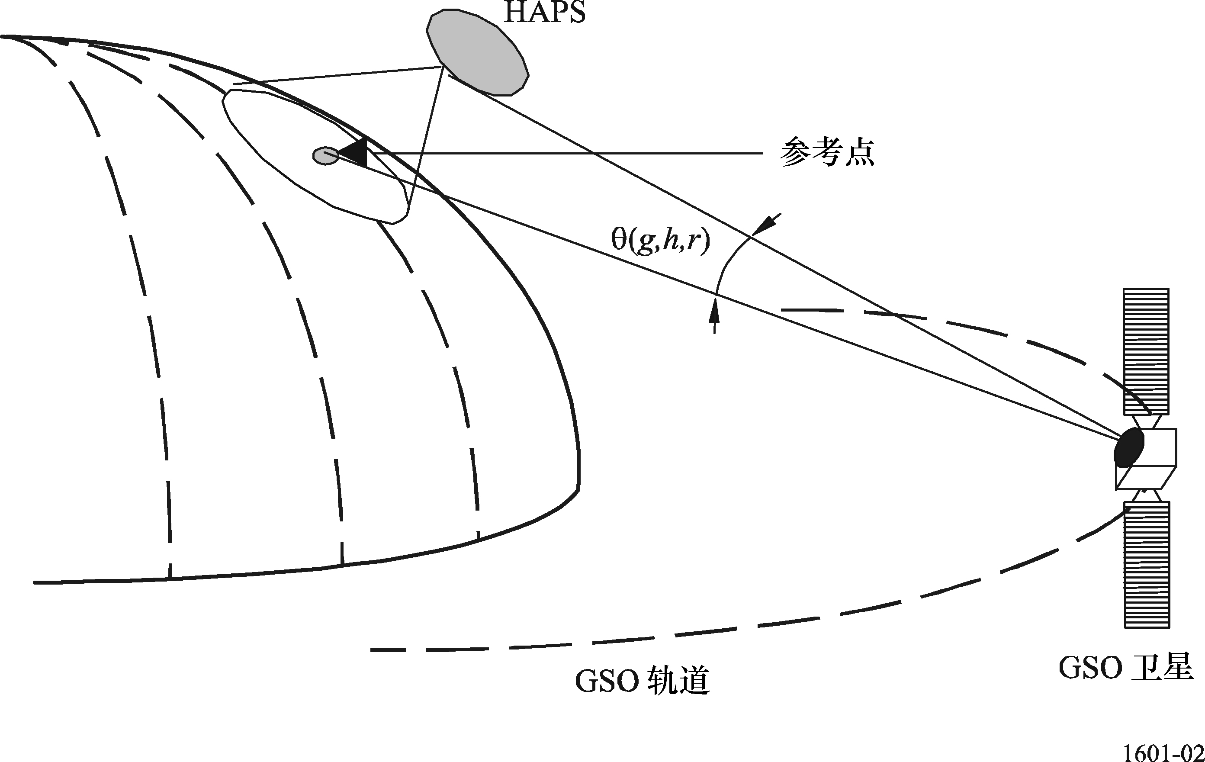

为了计算在GSO卫星处的鉴别角，必须为计算确立一个参考点。选择该参考点作为地球表面上的一个具体位置。然后，假设GSO卫星的点射束天线的视轴总是指向该参考点，而不管飞行器的轨道位置如何。在参考点无法看到GSO卫星的情况下，则假设将参考点移动到另一个点，条件是朝GSO卫星方向的仰角是最小值。图2表示了该例子的几何模型，图中包含了参考点。
根据HAPS系统的工作场景，在每一点射束内，HAPS可以发射多个载波，假设HAPS下行链路的多个载波可能在整个GSO卫星的接收机带宽内存在。来自一个HAPS系统的总干扰表示为I_{single}，并且按可能使用同一频率的HAPS的所有可能的点射束的谱密度I（g,h,b,r）的和计算出来，如公式（2）所示。
$I_{\text{single}} = \text{10} \text{log}\left(\sum_{h=1}^{h_{n}}{}\sum_{b=1}^{b_{n}}{{\text{10}}^{I(\text{g,h,b,r})\text{/10}}}\right)$ dB(W/MHz) (2)
其中b_{n}表示可能使用同一频率的点射束的数目，而h_{n}表示组成一个HAPS系统的HAPS的数目。
只要估算出了由FSS所收到的干扰电平，就可以用如下方式估计出I/N比：
I/N_{single} = I_{single} − N = I_{single} − 10 log(k T_{sat}) − 60 (3)
其中：
I/N_{single}： 干扰与热噪声的比值（dB）
N： 在1 MHz带宽内卫星接收机的热噪声功率(dBW/MHz)
k： 玻尔兹曼常数(W/(K·Hz))
T_{sat}： GSO/FSS卫星的系数噪声温度(K)。
然后，为了确定该HAPS系统是否正在对FSS产生有害干扰，将计算出的总干扰电平与适当的干扰门限进行比较。

2.2 来自多个HAPS系统的干扰
可能出现几个运行中的HAPS系统有可能对某个GSO卫星产生干扰的情况。将来自多个HAPS系统的总干扰表示为I_{multiple}，并且将每一HAPS系统对GSO卫星产生的每一干扰电平求总和就可以得到，如公式（4）所示。
$I_{\text{multiple}} = \text{10} \text{log}\left(\sum_{s=1}^{s_{n}}{ \sum_{h=1}^{h_{n}}{ \sum_{b=1}^{b_{n}}{ {\text{10}}^{I(\text{g,h,b,r})/{\text{10}}}}}}\right) \text{dB}(\text{W/MHz})$ (4)
其中S_{n}表示HAPS系统的数目。其他项就是上面说明的单个HAPS系统的干扰情况。
为了精确地评估多个HAPS的情况，在计算时，应该使用每一HAPS系统的特性参数。若一个或多个系统没有这样的资料，计算时采用参考HAPS系统的特性可以求得发生的干扰的近似结果。
只要求出了I_{multiple}，可以用它去替代公式（3）中的I_{single}，以评估干扰对FSS的影响。

2.3 下行链路功率控制
在HAPS下行链路发射功率最大的条件下或在降雨的条件下，HAPS下行链路对GSO/FSS上行链路的干扰是最大的。当HAPS系统下行链路使用功率控制时，在净空条件下，可以降低HAPS下行链路的总发射功率。结果，在净空条件下，FSS飞行器接收到的干扰就降低了。

2.4 输入参数
在应用本附件的方法进行干扰研究时，如果可以取得的话，应该使用所研究的FSS和HAPS系统的实际特性参数。若没有实际的特性资料，可以使用下面的数值。

2.4.1 HAPS特性
见ITU-R F.1569建议书。

2.4.2 FSS输入特性
— T_{sat}：500 K
— 天线射束宽度（小站）：0.3°1
— 天线射束宽度（中心站）：2°
— 天线增益：ITU-R S.672建议书的附件1，(L_{s}= − 20 dB)¹。

附件1 的
附 录 1
应用附件1的方法的实例

1 干扰模型
假设由许多HAPS平台组成的一个HAPS系统正在图3所示的矩形区域内运行。位置在该区域中心的平台是这一举例计算中的参考点，并且所有其他平台部署在与连接地球上的参考点和它的最低点的直线相垂直的平面内。当将该参考点作为该平面的x−y坐标的原点时，假设将HAPS平台放在该区域内，坐标为（L_{x}，L_{y}），（L_{x}，−L_{y}）（−L_{x}，L_{y}）和（−L_{x}，−L_{y}）的格子的每一点上。而且假设按x和y轴上计算，HAPS 平台的数目分别为n_{x}和n_{y}，所以，所考虑的平台的总数n_{T}为n_{x}×n_{y}（n_{x}和n_{y}为奇数）。在这一部署模型中，相邻的HAPS之间的间隔距离表示为d_{x}和d_{y}，分别沿着x和y轴进行测量。d_{x}和d_{y}分别由2L_{x}/（N_{x}−1）和2L_{y}/（N_{y}−1）来求出。
还假设，受干扰的GSO卫星定位在所假设的x轴方向上，而且卫星天线总是指向参考点。图4中，角度α定义为从x − y平面量度的在参考点处的卫星的仰角。
对典型的HAPS 部署方法和典型的卫星特性的组合而言，用GSO卫星的干扰与卫星噪声功率之比（I/N），与仰角（α）的关系来估计来自n_{T}个HAPS平台的总干扰。

图 3
干扰估计模型
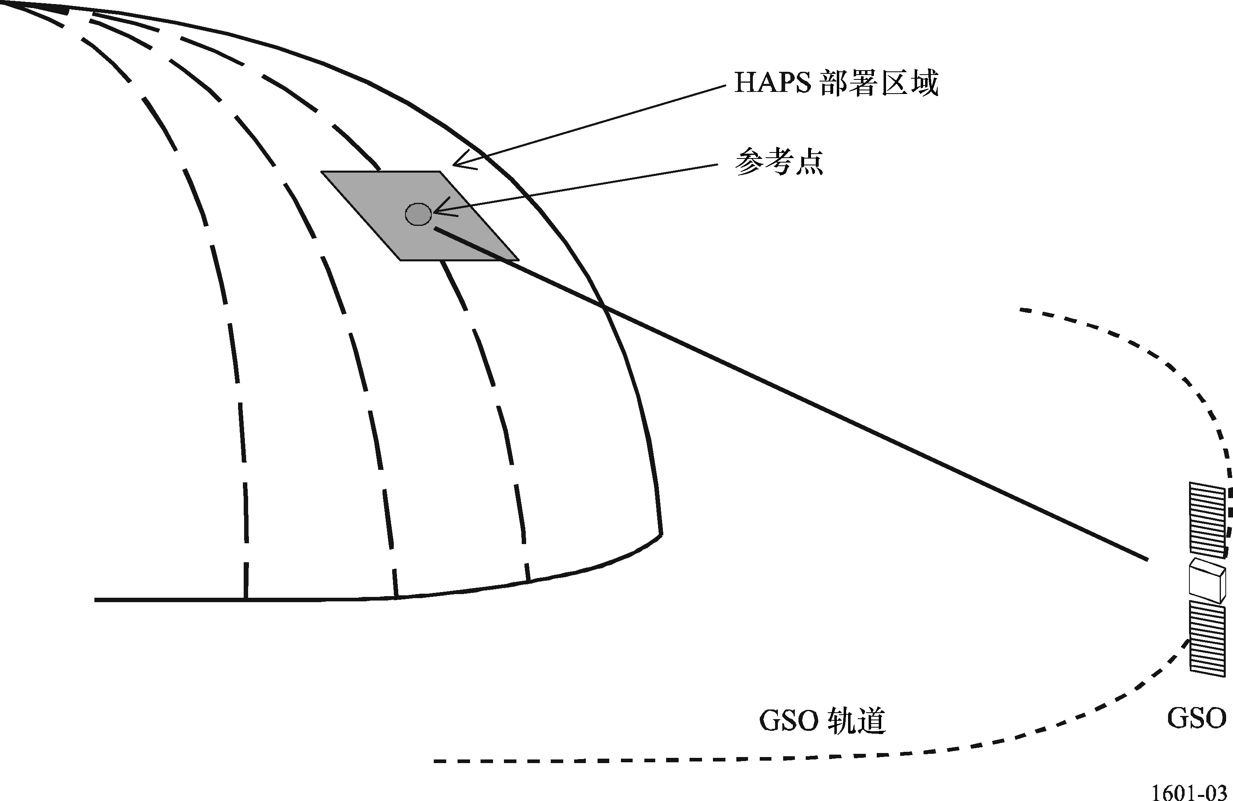

图 4
HAPS部署模型
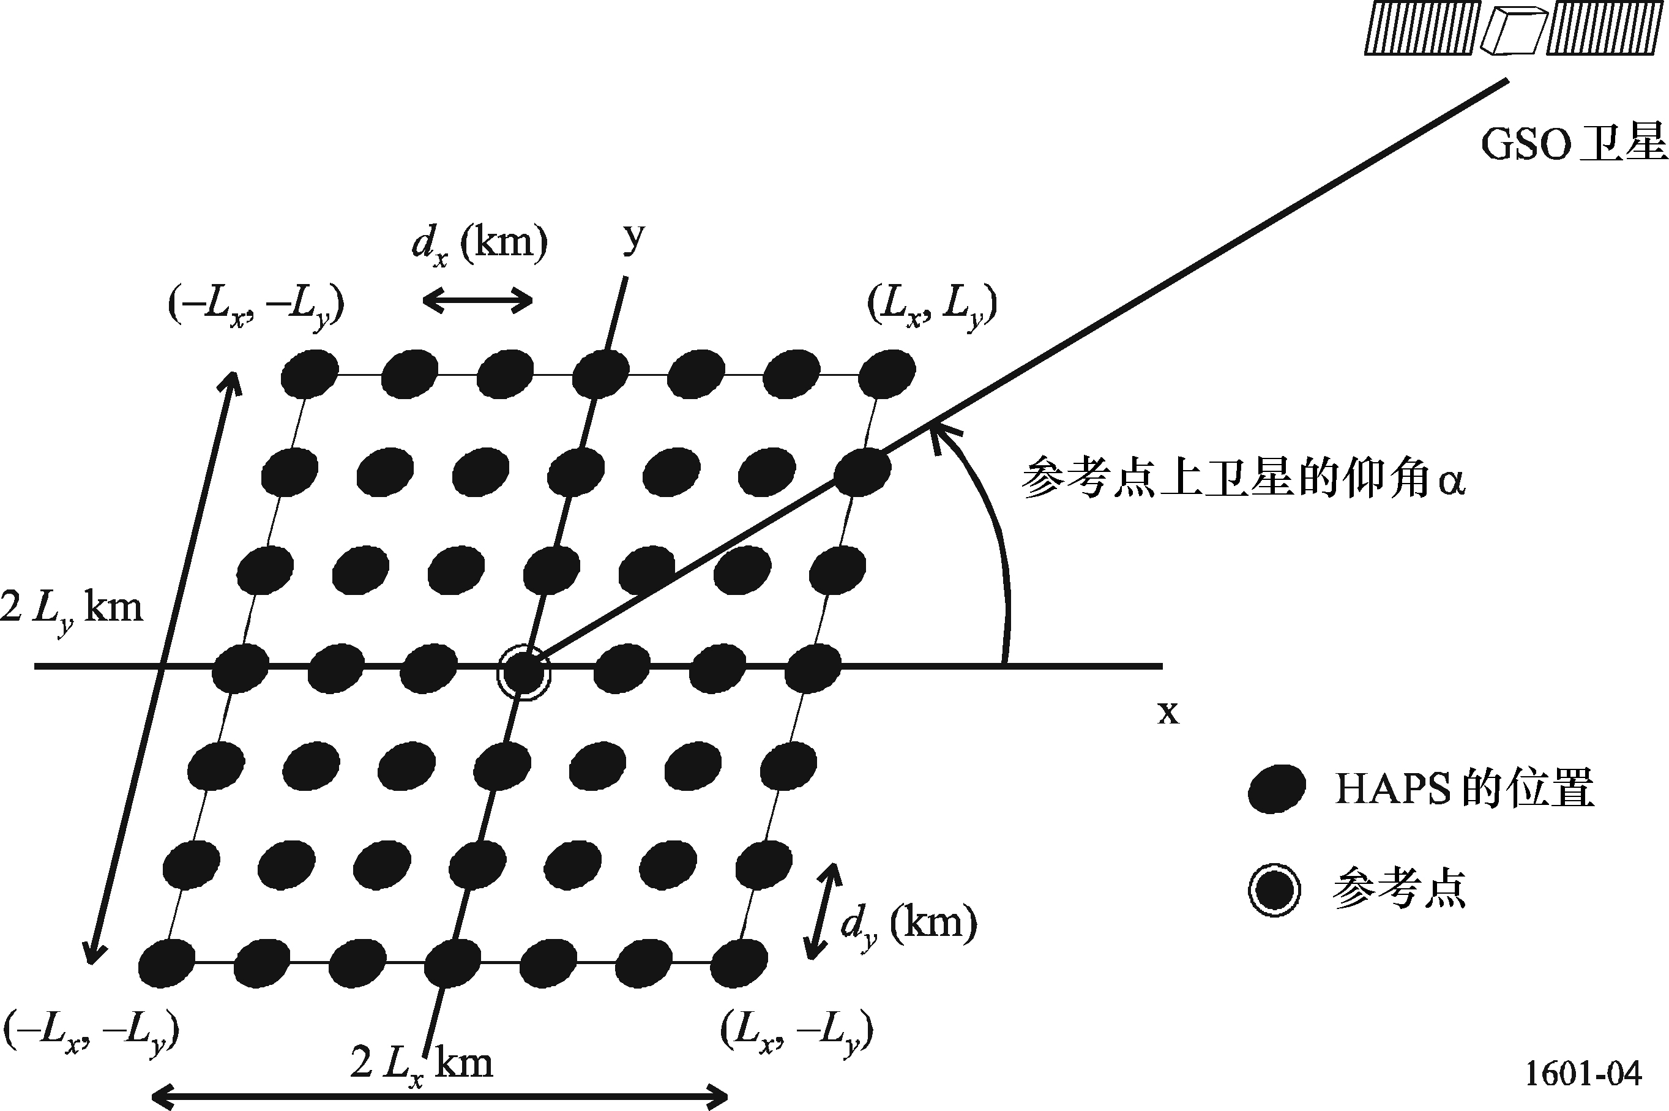

2 HAPS特性
ITU-R F.1569建议书给出了28 GHz上的HAPS系统的典型参数。表1列出了计算时所用的参数。

表 1
HAPS特性
参 数 | HAPS-1 | HAPS-2
HAPS的高度（在参考点上）（km） | 20 | 20
HAPS侧向或背向的总e.i.r.p.*^{（1）} | 在20 MHz带宽内−5 dBW | 在20 MHz带宽内−5 dBW
HAPS部署区的长度（2L_{x}）（km） | 1 000 | 600
HAPS部署区的宽度（2L_{y}）（km） | 1 000 | 600
在x轴上HAPS的数目（n_{x}） | 11 | 9
在y轴上HAPS的数目（n_{y}） | 11 | 9
HAPS的总数（n_{T}） | 121 | 81
在x轴上HAPS间的距离（d_{x}）（km） | 100 | 75
在y轴上HAPS间的距离（d_{y}）（km） | 100 | 75
*^{（1）}有397个点射束的实际模型示于ITU-R F.1569建议书的图3。

3 GSO卫星的特性
GSO卫星的参数如表2所示。

表 2
GSO卫星的特性
参 数 | GSO-1 | GSO-2
系统噪声温度（K） | 500 | 500
天线半功率射束宽度（度） | 0.3 | 2
天线旁瓣电平（dB）  （ITU-R S.672-4建议书的附件1中的L_{s}） | −20 | −20
天线增益峰值^{*（1）}（dBi） | 55.0 | 38.5
^{*（1）}用公式G_{max}（dBi）= 44.5 −20 log θ（θ是 −3 dB射束宽度（度））计算出的。

4 计算结果
图5和图6表示计算出的GSO卫星的I/N。
从该方法显然可以看出，当天线指向干扰源时，GSO卫星的I/N主要取决于GSO卫星天线的峰值增益。当参考点的仰角比较低时，射束宽度窄（0.3°）的天线接收到更强的干扰，因为在高仰角情况下，在主射束内HAPS的数目是受限的，而在低仰角情况下，数目就增加了。另一方面，射束宽度比较宽（2°）的天线接收到比较小的干扰，因为天线增益低，而干扰电平几乎不变，因为即使在高仰角情况下，它也几乎覆盖了主射束内的整个HAPS部署区。干扰电平主要取决于干扰信号的传播距离。对于这些情况下，结果表明在一般工作条件下，即假定地球站对卫星的仰角为20°或更高时，对两个GSO卫星的案例而言，GSO卫星的I/N小于 −20 dB（1%）。

图 5
HAPS-1模型（121个HAPS，间隔100 km）
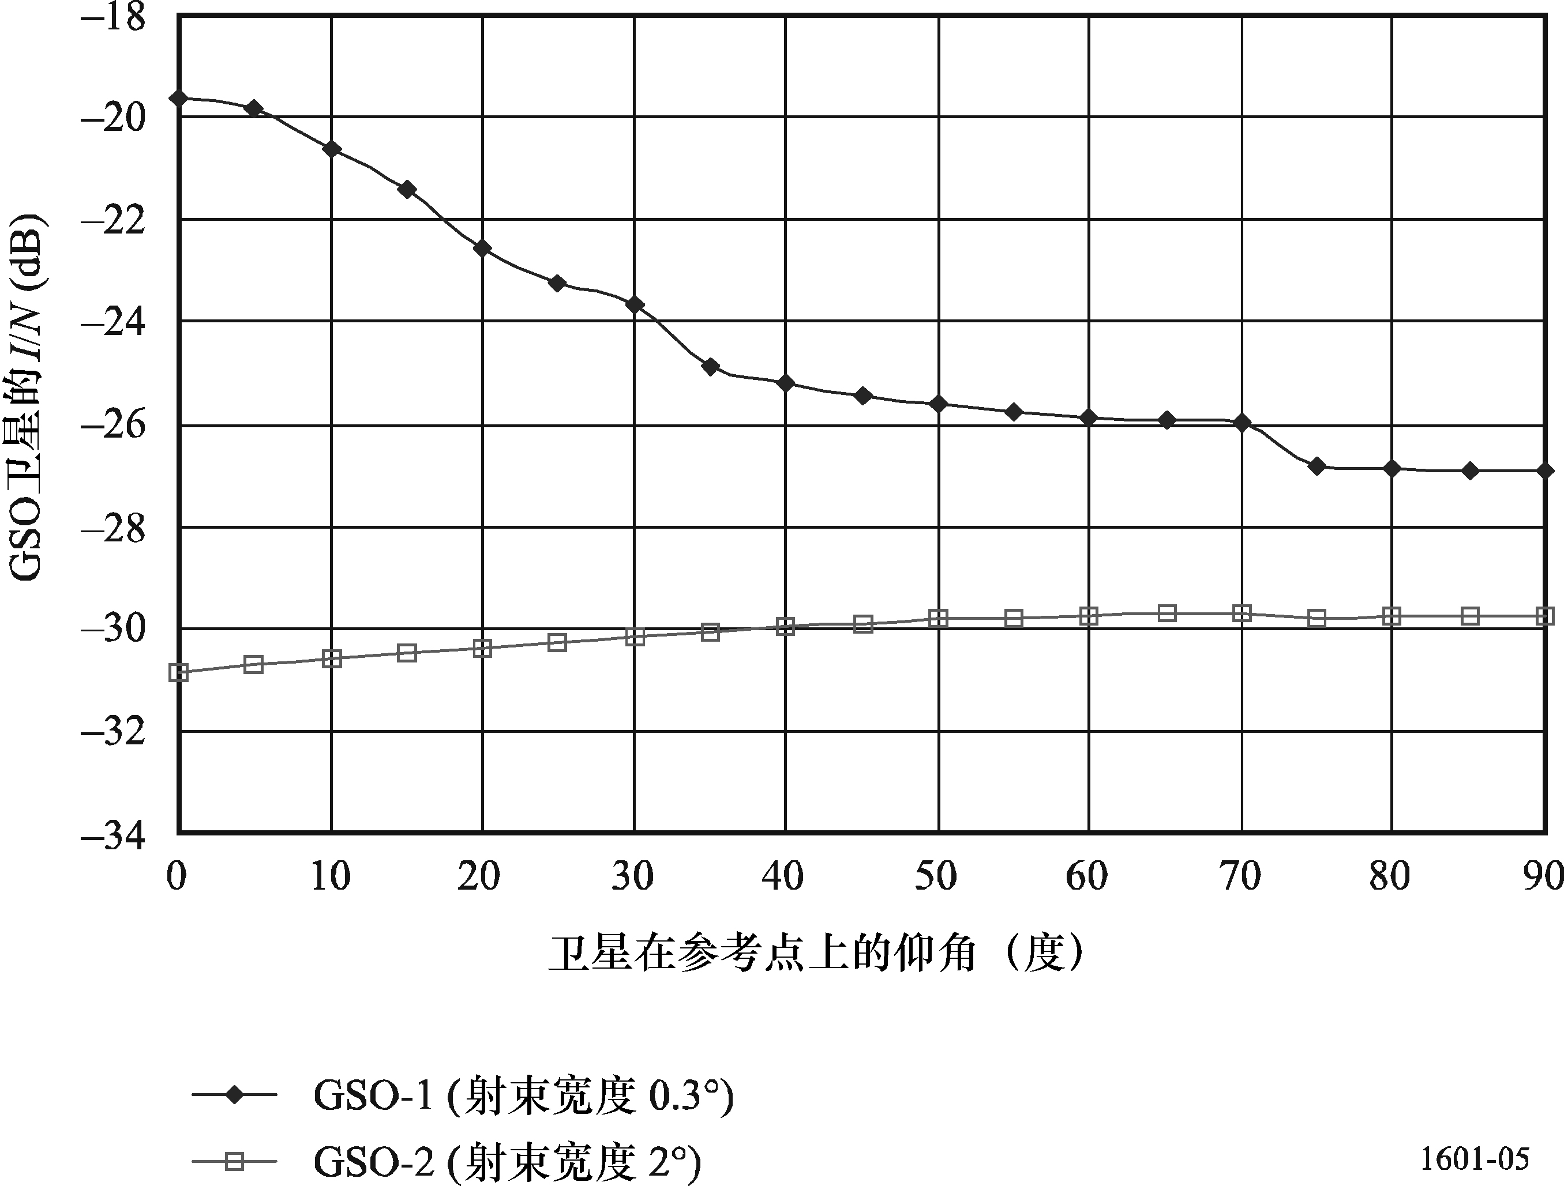

图 6
HAPS-2模型（81个HAPS，间隔75 km）
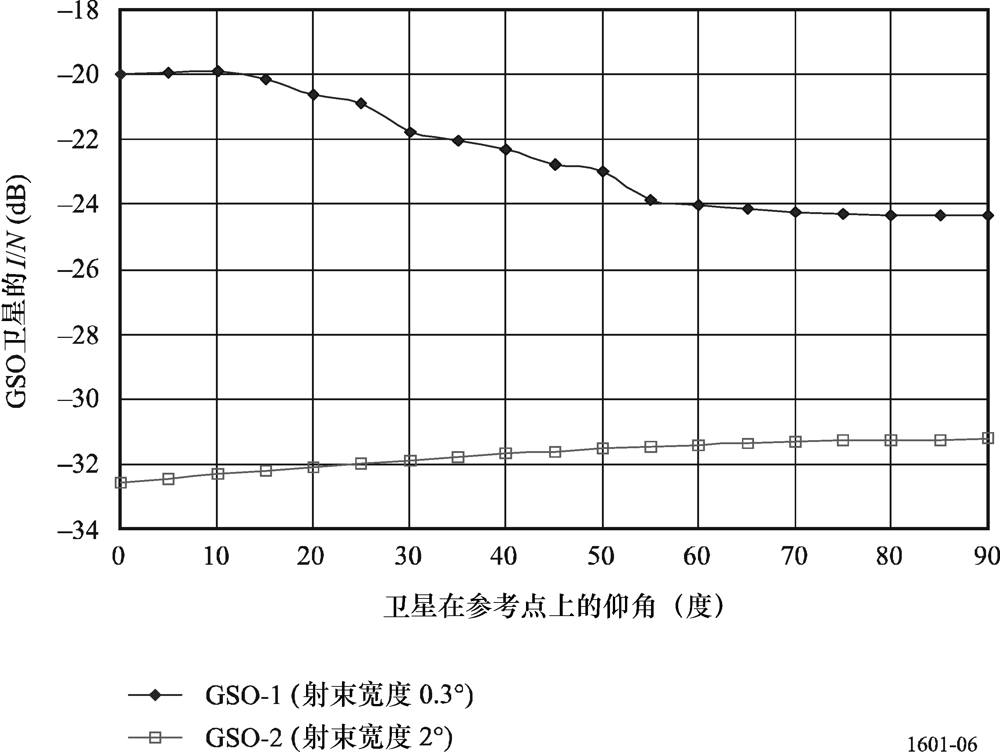
附 件 2
计算在27.5-28.35 GHz频带内能够导致FSS同步卫星的接收机的I/N增加一给定的值所
相应的HAPS在HAPS到地面方向上所发射的e.i.r.p.的方法

1 引言
在这一方法中所用的干扰质量标准是FSS接收系统的I/N。FSS接收系统起决定作用的干扰特性是它的天线增益和系统噪声温度。
这一方法可以用来估计能够导致在GSO轨道中的FSS接收系统的I/N增加一给定的值所相应的HAPS在HAPS到地面方向上所发射的e.i.r.p.密度。

2 方法说明
该方法的第一步是用所假设的接收系统的噪音功率密度来确定1 MHz内噪声功率，从而计算出干扰噪声比，I/N中给定的增加量，
N=k TB (5)
其中：
k： 玻尔兹曼常数(W/(K·Hz))
T： FSS接收系统的噪声温度(K)
B： 参考带宽(1 MHz)
下一步，使用假设的I/N来确定干扰功率(dB(W/MHz))。
I = N + I/N (6)
然后，计算将在GSO轨道上会产生所假设的干扰所对应的功率通量密度（PFD）：
PFD = I − G_{R} + 20 log(f) + 21.45 dB(W/(m²·MHz)) (7)
其中：
G_{r}：FSS接收天线在干扰HAPS平台的方向上的有效增益(dBi)，
f：发射频率(GHz)。
则将在GSO上产生这一PFD所相应的来自所有HAPS发射的总e.i.r.p.为：
(e.i.r.p.)_{total} = PFD + 10 log(4π d²) dB(W/MHz) (8)
其中d是HAPS平台和FSS卫星之间的距离(m)。
原则上：
(e.i.r.p.)_{total} = 10 log$\sum_{j=1}^{n}{\text{10}}$^{− 0.1(e.i.r.p.)}_{i} dB(W/MHz) (9)
其中：
(e.i.r.p.)_{j}：来自第j个HAPS平台的e.i.r.p.；
n：干扰HAPS平台的数目。
为了简化，假设：
(e.i.r.p.)_{average} = (e.i.r.p.)_{total} − 10 log(n) dB(W/MHz) (10)
可以近似表示来自每一HAPS平台的平均e.i.r.p.。

3 来自典型的HAPS系统的干扰电平
只要将HAPS发射天线在旁瓣和背瓣中的e.i.r.p.和上面计算得到的e.i.r.p.进行比较，就可以求出由HAPS系统可能产生的对同步轨道中的FSS卫星的干扰。

附件 2的
附 录 1
应用附件2的方法的实例

1 引言
在这些典型计算中，考虑了在上面附件1，§2.4.2中所描述的两个FSS系统。其中一个系统，接收到来自主中心站的干扰，所使用的接收天线的射束宽度为2°，增益为39 dBi。而另一个系统接收来自到处存在的小的用户终端的干扰，它的天线的射束宽度0.3°，而增益为55.4 dBi。若两类系统的接收系统噪声温度都为500 K，取这一数值作为实施过程中已经确定的灵敏接收机的典型参数。
这一实例假设HAPS系统是密集部署的。在FSS GSO卫星天线的射束宽度为2°的情况下，假设将接收到来自多达100个HAPS平台的干扰信号。这些干扰信号中有一些在主射束最大增益方向或接近这一方向上接收到的，而另一些信号将以比较低的增益接收到。这一实例假设来自100个HAPS平台的信号的每一个都以低于FSS天线的最大增益1 dB的平均增益（即增益38 dBi）进行接收。
同样，在FSS GSO卫星天线的射束宽度为0.3°的情况下，它能看到的HAPS平台的数目比射束宽度2°时要少得多。假设将接收到来自多达3个HAPS平台的干扰信号，并且将以天线方向图上的不同增益水平来接收它们。这一例子假设接收到的来自3个HAPS平台的信号的每一个都将以比FSS天线增益的最大值低1 dB的平均增益（即增益54.4 dB）进行接收。
将GSO和最近的HAPS平台之间的距离取为GSO的高度，而HAPS平台的高度为20 km（35 788 − 20 = 35 768 km）。

2 对射束宽度为2°的FSS中心站射束的干扰
半功率射束宽度：2.0°
卫星天线的峰值增益：39 dBi
来自所有干扰的HAPS平台的平均接收天线增益：39 − 1 = 38 dBi
在2°射束宽度内，假设的干扰HAPS平台数目：100
接收系统噪声温度：500 K
参考带宽：1 MHz
所以，接收系统噪声功率：
N = k T B = − 228.6+10 log(500) + 10 log(10⁶) = − 141.61 dB(W/MHz) (11)
假设在这一实例计算中，干扰功率为噪声功率的1%，
I/N将等于10 log（0.01）= − 20 dB。则，
I = N + I/N = − 141.61 − 20 = − 161.61 dB(W/MHz) (12)
在轨道上将产生这一干扰功率的PFD为：
PFD = (− 161.61 − 38 + 29 + 21.45) = − 149.2 dB(W/m²·MHz) (13)
则：
(e.i.r.p.)_{total} = − 149.2 + 162.1 = 12.92 dB(W/MHz)
若该总干扰功率在100个HAPS平台中进行分配，则每一个这样的平台产生的干扰功率将限于12.92 − 10（log 100）= 12.92 − 20 = − 7.08 dB（W/MHz）。

3 对射束宽度为0.3°的FSS小用户终端射束的干扰
半功率射束宽度：0.3°
卫星天线的峰值增益：55.4 dBi
来自所有干扰的HAPS平台的接收天线平均增益：55.4 − 1 = 54.4 dBi
在0.3°射束宽度内假设的干扰HAPS平台的数目：3
接收机系统噪声温度：500 K
参考带宽：1 MHz
所以，与前面相同，接收系统噪声功率N = − 141.61 dB（W/MHz），而最大干扰功率I = −161.61 dB（W/MHz）。
产生这一干扰功率的PFD将为：
PFD = (− 161.61 − 54.4 + 29+21.45) = − 165.6 dB(W/m²·MHz) (14)
则：
(e.i.r.p.)_{total} = − 165.6+162.1 = − 3.5 dB(W/MHz)
若将总干扰功率在3个HAPS平台中进行分配，则每一个这样的平台的干扰功率将限于 −3.5 − 10（log 3）= − 3.5 − 4.77 = − 8.27 dB（W/MHz）。

4 来自典型的HAPS系统的干扰电平
根据ITU-R F.1569建议书中给出的HAPS的系统参数，可以计算出在28 GHz频带上来自HAPS下行链路发射的旁瓣和背瓣的最大干扰电平。
对设计用来为仰角低至26°的用户终端服务的HAPS平台发射机而言，在降雨条件下，其输出功率为1.8 dBW，频带宽度为150 MHz，馈线链路损耗为0.5 dB，而天线增益为16.4 dBi。这样就得到e.i.r.p.的最大值为每150 MHz / 17.7 dBW，或17.7 − 10 log 150 =（17.7 − 21.7）= − 4 dB（W/MHz）。
然而，在远旁瓣和背瓣方向上的天线增益将至少比全向天线低10 dB。所以，一个HAPS平台朝GSO方向上的e.i.r.p.为（− 4 − 16.4 − 10）= − 30.4 dB（W/MHz）。
对上面§2和§3中给出的各个实际而言，朝GSO方向上的e.i.r.p.将比将导致在具有2.0°或0.3°天线射束宽度的FSS卫星中，I/N小于1%相应的从单个HAPS到地面方向发射的电平 −7.08 dB（W/MHz）或 −8.27 dB（W/MHz）要低得多。

附件 3
27.5-28.35 GHz频段内FS从HAPS到地面（下行链路）的传输对使用GSO卫星的FSS的地到空（上行链路）
方向上的C/I进行评估的方法

1 引言
在卫星网络的规划阶段，为确定干扰电平，可能需要计算干扰载波和被干扰网络之间的载波干扰（C/I）比率。C/I比率可被用来确定导致性能恶化的干扰电平，也可被用于各种调制方法。本附件介绍了一种基于C/Is评估的方法，以便估算在27.5-28.35 GHz频段内从FS的HAPS下行链路对使用GSO卫星的FSS的上行链路的干扰。

2 C/I 的估算方法
图 7为针对某一受到HAPS干扰的GSO卫星的C/I 评估而假设的分析模型。
图7
计算离轴角所用的几何图

2.1 C/I 计算
假设使用GSO卫星的FSS地对空（上行链路）的载波功率为C，在受干扰带宽内多个HAPS飞艇对卫星的总干扰功率为I_{total} ，则采用以下公式来计算C/I 载干比C/I ：
$\left[\frac{C}{I}\right]={\text{EIRP}}_{\text{up}}−{\text{FSL}}_{E/S−\text{Sat}}+G_{\text{Sat}}−I_{\text{total}}$ (dB) (15)
其中：
${\text{EIRP}}_{\text{up}}$： 在受干扰带宽内地球站载波的等效全向辐射功率（dBW）
${\text{FSL}}_{E/S−\text{Sat}}$： 地球站和GSO卫星之间的自由空间路径损耗（dB）
$G_{\text{Sat}}$： GSO卫星的最大接收天线增益（dBi）。
在受干扰带宽内多个HAPS飞艇对使用GSO卫星的FSS的总干扰功率I_{total} 为：
$I_{\text{total}}=\text{10}\text{log}\left[\sum_{h=1}^{n_{h}}{{\text{10}}^{(I_{h})/{\text{10}}}}\right]$ (dBW) (16)
其中 n_{h} 为HAPS飞艇的数量， I_{h}为一个HAPS飞艇对使用GSO卫星的FSS的干扰功率。
假设HAPS飞艇采用多点波束天线，则干扰功率I_{h} 可采用以下公式进行计算：
$I_{h}=\text{10}\text{log}\left[\sum_{n=1}^{n_{b}}{{\text{10}}^{{\left\{P_{\text{HAPS},n}−L_{\text{feeder}}+G_{\text{HAPS},n}(θ_{\text{tx},n})+G_{\text{Sat}}(θ_{\text{rx},n})−{\text{FSL}}_{\text{HAPS}−\text{Sat}}\right\}}/{\text{10}}}}\right]$ (dBW) (17)
其中：
$n_{b}$： HAPS飞艇上的点波束数量
$P_{\text{HAPS},n}$： HAPS飞艇的第n个发射功率（dBW）
$L_{\text{feeder}}$： HAPS的馈线损耗（dB）
$G_{\text{HAPS},n}(θ_{\text{tx},n})$： 对离轴角$θ_{\text{tx},n}$而言，HAPS飞艇的第n个发射天线增益（dBi）
$G_{\text{Sat}}(θ_{\text{rx},n})$： 对离轴角$θ_{\text{rx},n}$而言，GSO卫星的接收天线增益（dBi）
${\text{FSL}}_{\text{HAPS}−\text{Sat}}$： HAPS飞艇和GSO卫星之间的自由空间路径损耗（dB）。

2.2 离轴角的计算
为获得公式（17）中定义的干扰功率，应计算离轴角$θ_{\text{tx},n}$和$θ_{\text{rx},n}$。为计算上述离轴角，所有HAPS点波束和FSS卫星的坐标均从极坐标转换为赤道平面内的矩形坐标系统，起始点设在地心。
若A为从HAPS飞艇到FSS GSO卫星的矢量，B为从HAPS飞艇的第n个点波束到其地面台站的矢量，则A和B之间的离轴角$θ_{\text{tx},n}$ （在HAPS飞艇上测量）为：
$θ_{\text{tx},n}={\text{cos}}^{−1}\left(\frac{A⋅B}{\left|A\right|\left|B\right|}\right)$ 度 (18)
如图 7所示，$\left|A\right|$和$\left|B\right|$为A和B的幅度，$A⋅B$为两个矢量的内积。例如，对于以矩形坐标表示的A和B而言，
$A⋅B=A_{x}B_{x}+A_{y}B_{y}+A_{z}B_{z}$ (19)
同样，可使用公式（18）来得到另一个离轴角$θ_{\text{rx},n}$ ，为此需要将A和B替换为–A和–C。其中–A 为从FSS GSO卫星到HAPS飞艇的矢量，C为从HAPS覆盖中心上的地球站到FSS GSO卫星的矢量。
附件3的附录1
附件3所述方法的应用示例

1 HAPS系统参数
表3为本示例在计算C/I时所使用的HAPS系统参数。
表3
HAPS参数
HAPS的高度 | 20 km
业务覆盖（半径） | 55 km
每个波束的输出功率 | –15.2 dBW至–14.5 dBW
天线方向图 | ITU-R F.1569 建议书
馈线损耗 | 0.5 dB
每部HAPS天线的波束总数 | 367
在本示例中，如图8所示，可部署若干数量的飞艇来覆盖地面上的广阔区域。同样，每个飞艇均在其底部配备了一部多点波束天线。在本附件中计算干扰时的每部天线的波束总数和飞艇总数分别为367和127。
图8
HAPS飞艇的部署方法

2 GSO卫星系统参数
GSO卫星系统参数以ITU-R S.1328-3建议书为基础，表4为C/I 计算的一个示例。
表4
GSO卫星系统参数
GSO卫星的高度 | 35 768 km
卫星的最大接收天线增益 | 对0.3度的天线波束宽度为55 dBi  对2度的天线波束宽度为38.5 dBi
天线方向图 | ITU-R S.672建议书（假设（L_{s}为 –20 dB）
上行链路 e.i.r.p. | 66.1 dBW

3 计算结果

3.1 案例1
在案例1中，假设受干扰的卫星位于经度为零度的赤道位置，卫星波束总是指向一直处于HAPS覆盖中心位置的地球站。假设HAPS系统包括127个飞艇，且天线包含367个多波束，一个飞艇的业务覆盖半径为55km。
从图9可知，当HAPS系统向北极移动时，GSO卫星的C/I 将减小。
图 9
127个HAPS飞艇而产生的GSO的C/I（案例1）

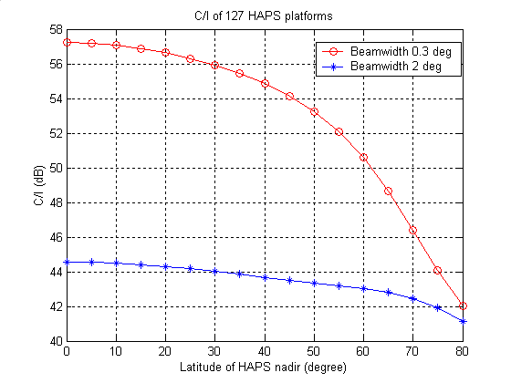
127个HAPS平台的C/I
波束宽度0.3deg
波束宽度2deg
HAPS近地点的纬度（度）

3.2 案例 2
在案例2中，假设受干扰的卫星位于经度为零度的赤道位置，但卫星波束指向经度和纬度均为零度的地球站，即：地球站位于赤道上的固定位置。
图10为HAPS系统产生的GSO卫星的C/I ，此HAPS系统在纬度上有127个飞艇组成。从图10可知，当HAPS系统向北极移动时，GSO卫星的C/I 将增大，这与案例1的结果相反。
图 10
127个HAPS飞艇而产生的GSO的C/I（案例2）

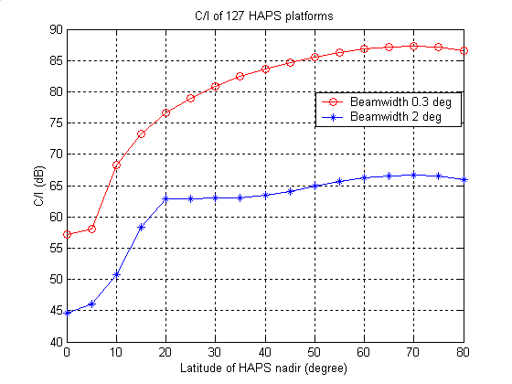
波束宽度0.3deg
波束宽度2deg
127个HAPS平台的C/I
HAPS近地点的纬度（度）

4 总结
附录为 C/I （载干功率比）方法的示例，其目的是估价HAPS飞艇对GSO卫星的干扰。
当地球站位于HAPS近地点时（案例1），纬度越高（即卫星仰角越低），则C/I 的值越低。相反，当地球站位于赤道上的固定点时，C/I 将随纬度的增加呈上升趋势。
应利用C/I 评估方法来估算27.5-28.35 GHz 频段内使用HAPS的FS下行链路对使用卫星的FSS GSO上行链路的干扰，此时，在确定导致性能恶化的干扰电平时将考虑所有调制方法和信号类型。
____________

1 ITU-R S.672建议书为空间飞行器的天线设计师提供了设计目标。但是，不可能为典型情况提供一赋形射束的目标，因为没有FSS业务区的知识。为了表征赋形射束的情况，可能使用特定的滚降性能L_{s} = −10 dB。关于滚降性能还需要做进一步研究。

